绝密★启用前
2013年普通高等学校招生全国统一考试(新课标Ⅰ卷)
数学(理科)
注意事项：
1. 本试卷分第Ⅰ卷（选择题）和第Ⅱ卷（非选择题）两部分。答卷前考生将自己的姓名\准考证号填写在本试卷和答题卡相应位置。
2. 回答第Ⅰ卷时，选出每小题答案后，用铅笔把答题卡上对应题目的答案标号标黑，如需改动，用橡皮擦干净后，再选涂其他答案标号。写在本试卷上无效。
3. 答第Ⅱ卷时，将答案写在答题卡上，写在本试卷上无效。
4. 考试结束，将试题卷和答题卡一并交回。

第Ⅰ卷（选择题 共50分）
- 选择题：本大题共10小题。每小题5分，共50分。在每个小题给出的四个选项中，只有一项是符合题目要求的。
（1）已知集合M=｛x|(x+1)² < 4,x∈R｝，N=｛-1，0，1，2，3｝，则M∩N= （ ）
（A）｛0，1，2｝ （B）｛-1，0，1，2｝
（C）{-1，0，2，3} （D）{0，1，2，3}
（2）设复数z满足（1-i）z=2 i，则z= （ ）
（A）-1+i （B）-1-i （C）1+i （D）1-i
（3）等比数列｛a_{n}｝的前n项和为S_{n}，已知S₃ = a₂ +10a₁ ，a₅ = 9，则a₁= （ ）
（A） （B）-
（C） （D）-
（4）已知m，n为异面直线，m⊥平面α，n⊥平面β。直线l满足l ⊥m，l ⊥n，lβ，则（ ）
（A）α∥β且l ∥α （B）α⊥β且l⊥β
（C）α与β相交，且交线垂直于l （D）α与β相交，且交线平行于l

（5）已知（1+ɑx）(1+x)⁵的展开式中x²的系数为5，则ɑ=
（A）-4 （B）-3 （C）-2 （D）-1
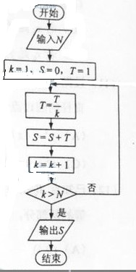
（6）执行右面的程序框图，如果输入的N=10，那么输出的s=
（A）1+ + +…+

（B）1+ + +…+
（C）1+ + +…+
（D）1+ + +…+
（7）一个四面体的顶点在空间直角坐标系O-xyz中的坐标分别是（1，0，1），（1，1，0），（1，1，1），（0，0，0），画该四面体三视图中的正视图时，以zOx平面为搞影面，则得到正视图可以为
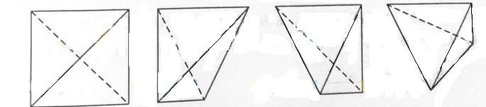
(A) (B) (C) (D)
（8）设ɑ=log₃6,b=log₅10,c=log₇14,则
（A）c＞b＞a （B）b＞c＞a
（C）a＞c＞b (D)a＞b＞c
x≥1,
x+y≤3,
y≥a(x-3).
{

（9）已知a＞0，x，y满足约束条件 ,若z=2x+y的最小值为1，则a=

(A) (B) (C)1 (D)2

（10）已知函数f(x)=x2+αx2+bx+，下列结论中错误的是
（A）∑x_{α}∈Rf(x_{α})=0
（B）函数y=f(x)的图像是中心对称图形
（C）若x_{α}是f(x)的极小值点，则f(x)在区间（-∞,x_{α}）单调递减
（D）若xn是f（x）的极值点，则f¹(x_{α})=0

（11）设抛物线y2=3px(p≥0)的焦点为F，点M在C上，|MF|=5若以MF为直径的园过点（0，3），则C的方程为
（A）y2=4x或y2=8x （B）y2=2x或y2=8x
（C）y2=4x或y2=16x （D）y2=2x或y2=16x

（12）已知点A（-1，0）；B（1，0）；C（0，1），直线y=ax+b(a>0)将△ABC分割为面积相等的两部分，则b的取值范围是
（A）（0，1）(B)（1-，1/2）( C)（1-，1/3）(D)[ 1/3, 1/2）

第Ⅱ卷

本卷包括必考题和选考题，每个试题考生都必修作答。第22题~第24题为选考题，考生根据要求作答。

二、填空题：本大题共4小题，每小题5分。
（13）已知正方形ABCD的边长为2，E为CD的中点，则 =_______.
（14）从n个正整数1，2，…，n中任意取出两个不同的数，若取出的两数之和等于5的概率为，则n=________.
（15）设θ为第二象限角，若tan（θ+）= ，则sinθ+conθ=_________.
（16）等差数列{a_{n}}的前n项和为S_{n} ，已知S₁₀=0，S₁₅ =25，则nS_{n} 的最小值为________.
三．解答题：解答应写出文字说明，证明过程或演算步骤。
（17）（本小题满分12分）
△ABC在内角A、B、C的对边分别为a，b，c，已知a=bcosC+csinB。
（Ⅰ）求B；
（Ⅱ）若b=2，求△ABC面积的最大值。

（18）如图，直棱柱ABC-A1B1C1中，D，E分别是AB，BB1的中点，AA1=AC=CB=/2AB。
（Ⅰ）证明：BC1//平面A1CD1
（Ⅱ）求二面角D-A1C-E的正弦值
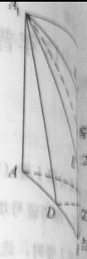
（19）（本小题满分12分）
经销商经销某种农产品，在一个销售季度内，每售出1t该产品获利润500元，未售出的产品，没1t亏损300元。根据历史资料，得到销售季度内市场需求量的频率分布直方图，如有图所示。经销商为下一个销售季度购进了130t该农产品。以x（单位：t，100≤x≤150）表示下一个销售季度内经销该农产品的利润。
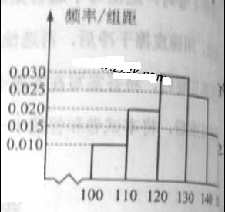

（Ⅰ）将T表示为x的函数
（Ⅱ）根据直方图的需求量分组中，以各组的区间中点值代表改组的各个值求量落入该区间的频率作为需求量取该区间中点值的概率（例如：若x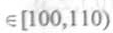）则取x=105，且x=105的概率等于需求量落入[100，110]的T的数学期望。
(20)(本小题满分12分)
平面直角坐标系xOy中，过椭圆M:x2/a2+y2/b2=1(a>b>0)右焦点y-=0交m,f ,A,B两点，P为Ab的中点，且OP的斜率为1/2
(Ι)求M的方程
（Ⅱ）C,D为M上的两点，若四边形ACBD的对角线CD⊥AB，求四边形的最大值

（21）（本小题满分12分）
已知函数f(x)=ex-ln(x+m)
(Ι)设x=0是f(x)的极值点，求m,并讨论f(x)的单调性；
（Ⅱ）当m≤2时，证明f(x)>0

请考生在第22、23、24题中任选择一题作答，如果多做，则按所做的第一部分，做答时请写清题号。
（22）（本小题满分10分）选修4-1几何证明选讲
如图，CD为△ABC外接圆的切线，AB的延长线教直线CD
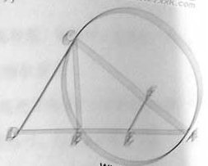
于点D，E、F分别为弦AB与弦AC上的点，
且BC-AE=DC-AF,B、E、F、C四点共圆。
- 证明：CA是△ABC外接圆的直径；
- 若DB=BE=EA,求过B、E、F、C四点的圆
的面积与△ABC外接圆面积的比值。

（23）（本小题满分10分）选修4——4；坐标系与参数方程
已知动点p，Q都在曲线c
^{x=2cosβ}（β为参数）上，对应参数分别为β=α
_{y=2sinβ}
与α=2πM为（①＜α＜2π）M为PQ的中点。
（Ⅰ）求M的轨迹的参数方程
（Ⅱ）将M到坐标原点的距离d表示为a的函数，并判断M的轨迹是否过坐标原点。

（24）（本小题满分10分）选修4——5；不等式选讲
设a，b，c均为正数，且a+b+c=Ⅱ，证明：
（Ⅰ）ab+bc+ac小于等于1/3
（Ⅱ）a²/a-b²/b-c/c²≥1

